图 书 推 荐
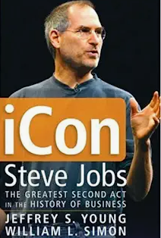
中文书名：《活着就为改变世界:史蒂夫·乔布斯传》
英文书名： iCon Steve Jobs: The Greatest Second Act in the History of Business
作 者： Jeffrey S. Young and William L. Simon
出 版 社：Wiley
代理公司：Waterside /ANA/Susan Xia
出版日期：2005年5月
页 数：336页
审读资料：电子稿
代理地区：中国大陆、台湾
类 型：传记回忆录
中文简体字版曾授权，版权已回归
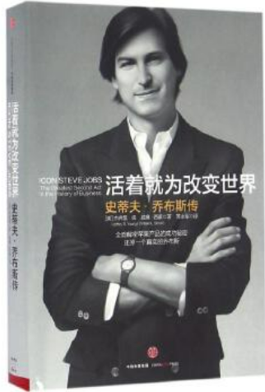
中简本出版记录
书 名：《活着就为改变世界:史蒂夫·乔布斯传》
作 者：【美】 杰弗里·扬 ,威廉·西蒙
出版社：中信出版社
出版年：2016年10月
页 数：408页
定 价: 58元
装 帧：精装

内容简介：
作为《福布斯》硅谷商业编辑，作者近距离观察乔布斯及苹果公司20年，不仅贴身接触乔布斯本人，也对乔布斯的家人以及苹果公司众多内部人士进行了深度采访，获得了许多一手资料。《活着就为改变世界：史蒂夫·乔布斯传》是其20年观察和研究的结晶。
作者既展示了乔布斯的过人智慧和商业成就，将创新与科技结合，重塑产品与行业，也指出他曾因盲目自大而众叛亲离，被自己创建的公司扫地出门。但10年之后，他又卷土重来，并通过一次成功的“公司政变”后，重掌大权。
本书的写作风格犀利而泼辣，以全新的视角审视了苹果公司的兴衰成败与权力更迭。它的出版并没有经过苹果公司授权，没有回避一些乔布斯人格上的缺点和失当行为，真实地描述了一个商业奇迹的创造过程，是了解乔布斯与苹果公司一本不可多得的参考。
作者简介：
杰弗里·扬（Jeffrey S.Young）《苹果世界》杂志（Mac World）的创刊编辑之一，他初次遇见乔布斯是在1983年。20世纪90年代，担任《福布斯》杂志的硅谷特约编辑，负责撰写人物特写和商业报道。1997，他参与创办了Forbes.com。除了撰有乔布斯的传记外，杰弗里·扬还著有《福布斯电脑革命史》（Forbes Greatest Technology Stories）一书。
威廉·西蒙（William L.Simon）畅销书书作家，著有《入侵的艺术》（The Art of Intrusion）、《黑客大骗局》（The Art of Deception）等书，曾获“环球工商管理图书奖”提名。他创作的电影和电视剧本也曾多次获奖。

目录：
序改变世界的梦想者 VII
部怒放与凋零 1
1 人生起步 3
2 公司诞生 26
3 “让我们当海盗吧 !” 59
4 告别“苹果” 109
第二部新的开始 149
5 NeXT公司：乔布斯的“下一站” 151
6 进军好莱坞 167
7 携手迪士尼 192
8 重返“苹果” 228
第三部东山再起 259
9 亿万富翁 261
10 开创新领域 282
11 “我的地盘”：iPod、iTunes 298
12 巨人之争 327
13 辉煌时刻 354
尾声 367
致谢 373
后记 377
附 录 381

谢谢您的阅读！
请将反馈信息发至：夏蕊（Susan Xia）
安德鲁·纳伯格联合国际有限公司北京代表处
北京市海淀区中关村大街甲59号中国人民大学文化大厦1705室
邮编：100872
电话：13581679124
传真：010-82504200
Email：susan@nurnberg.com.cn
网址：http://www.nurnberg.com.cn
微博：http://weibo.com/nurnberg
豆瓣小站：http://site.douban.com/110577/
微信订阅号：ANABJ2002

